1. **test – java karpeta barruan sortu pakete berri bat: com.frogak**

**2. Test multzo bat sortu (Javako klasea).** 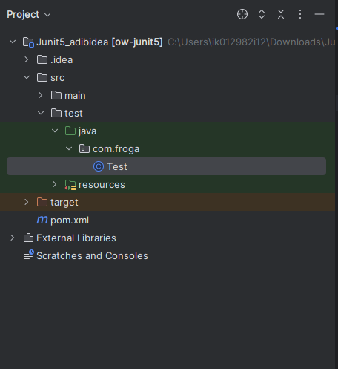

**3. Test metodo bat sortu SmartPhoneServiceImpl klasearen count() metodoa**

**frogatzeko asertzioen (assert) bidez, hain zuzen:**

**3.1 count() metodoak ez duela NULL bat bueltatzen.**

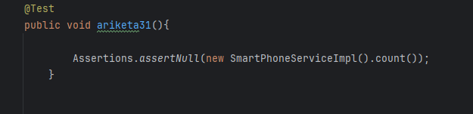

**3.2 count() metodoak bueltatzen duena 0 baino haundiagoa dela.**

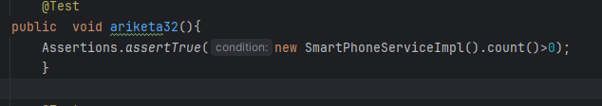

**3.3 count() metodoak bueltatzen duena, zehazki, 3 dela.**

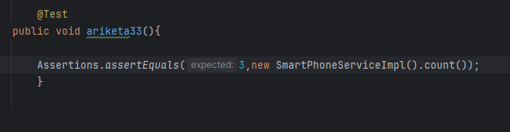

**4. Exekutatu test hauek eta sortu egoera huts egiteko eta mezu bat sortu.**

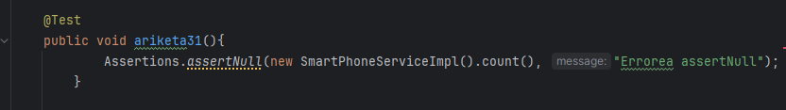

**5. Beste test metodo bat sortu findOne(Long id) metodoa frogatzeko, hain zuzen:**

**5.1 Metodoak ID nuloa pasatzerakoan IllegalArgumentException salbuespena**

**bueltatzen duela.**

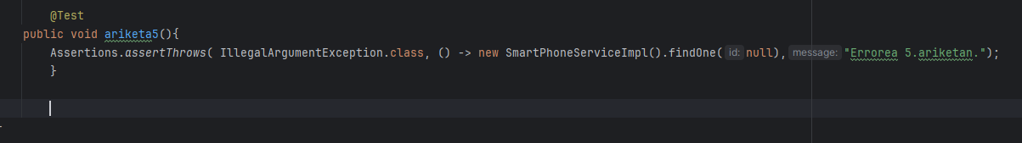

**6. Multzokatu 3.1, 3.2 eta 3.3 asertzioak denak batera (assertAll bidez) eta frogatu**

**asertzio guztiak modu independentean exekutatzen direla.**

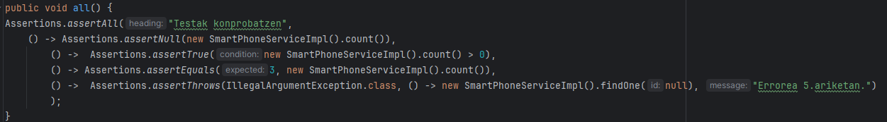

**7. Azaldu zertarako erabiltzen dira lambda funtzioak.**

**8. Aurreko test metodo bakoitzari izena jarri eta test multzoari (bakarra) ere.**

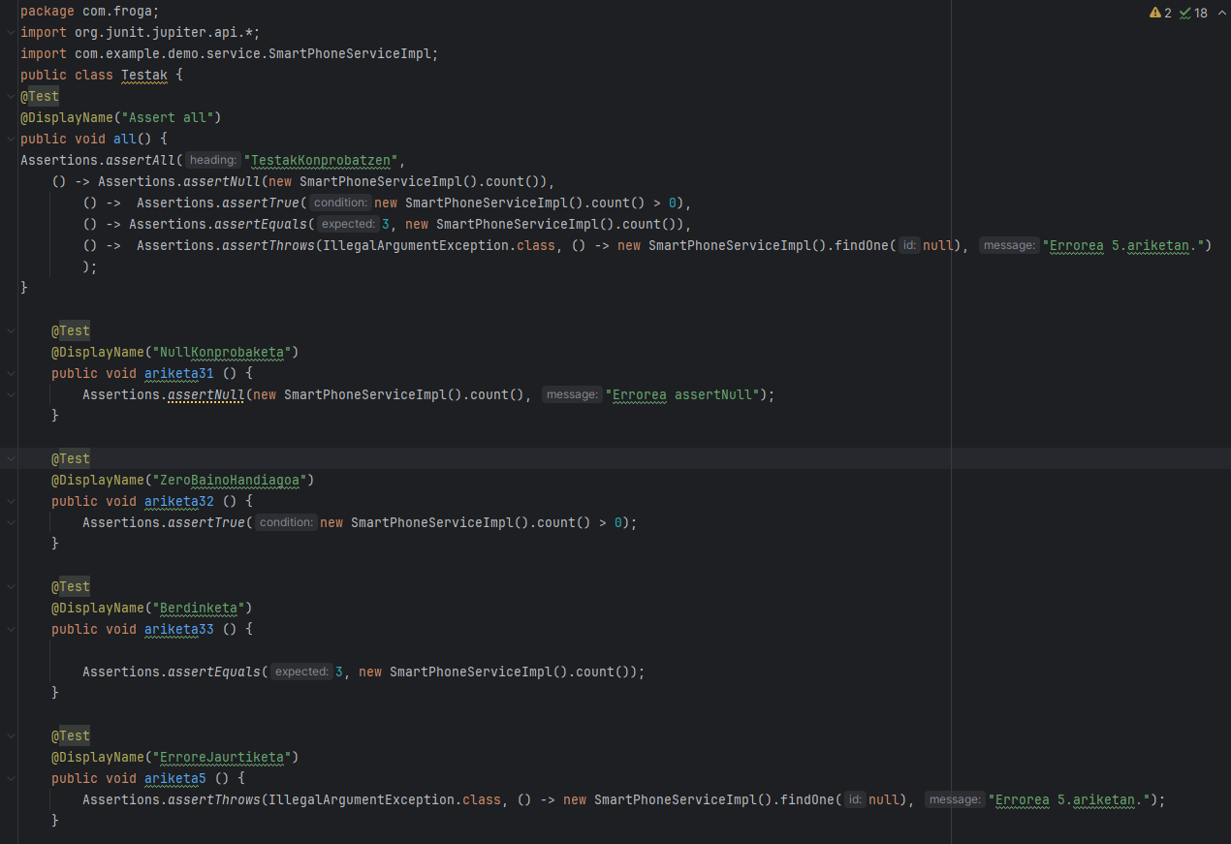

**9. Aztertu @BeforeEach eta @AfterEach aukerak Test klase batean. Zer egiten dute?**

Testak exekutatu baino lehenago eta hau bukatu eta gero bertan jartzen duguna egiten dute, ha da. AfterEach-ek test bat bukatutakjoan bertan jartzen duguna egingo dun eta bestalde BefereEach-ek test bat exekutatu baino arinago egingo du.

**Zeintzuk dira bere erabilera nagusiak? Erakutsi pantaila-argazkien bitartez @BeforeEach**

**eta @AfterEach-en erabilpena.**

Honen erabilera nagusia test bakoitzaren hasiera eta bukaera kudeatzea da.

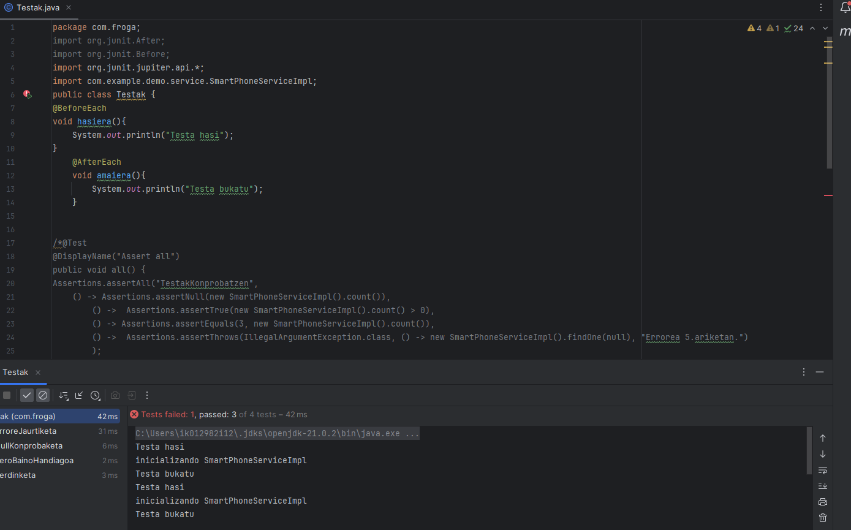

**10. Aztertu @BeforeAll eta @AfterAll aukerak Test clase batean. Zer egiten dute?**

@ BeforeAll test denak hasi aurretik exekutatzen da eta @AfterAll test denak bukatu ondoren.

**Zeintzuk dira bere erabilera nagusiak? Erakutsi pantaila-argazkien bitartez @BeforeAll**

**eta @AfterAll-en erabilpena.**

Honen erabilera nagusia test sortaren hasiera eta bukaera kudeatu.

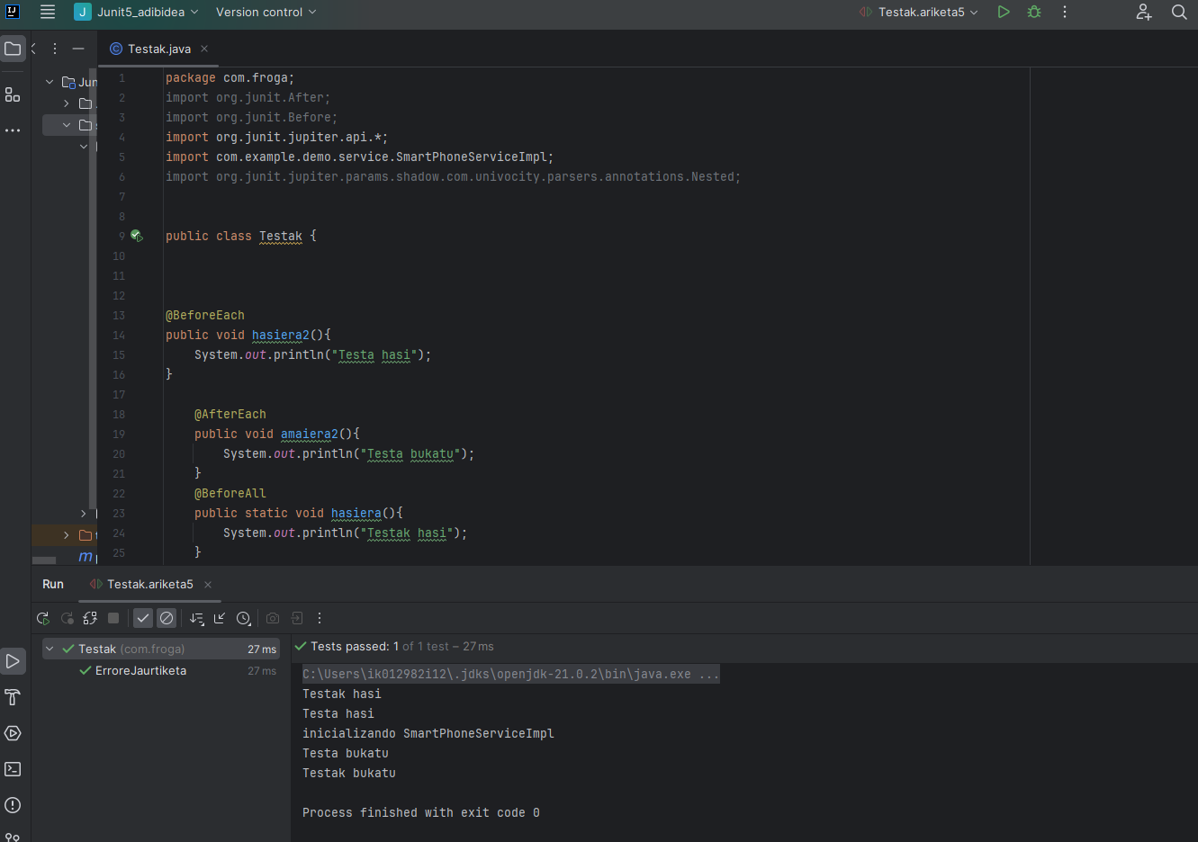

**11. Zertarako balio du @TestMethodOrder? Erabili aukera hau Test clase baten barruan.**

**Erakutsi pantaila-argazkien bitartez @TestMethodOrder-en erabilpena.**

Test-en ordena jartzeko. Honek horrela ordena zehatz batean exekutatu al dira.

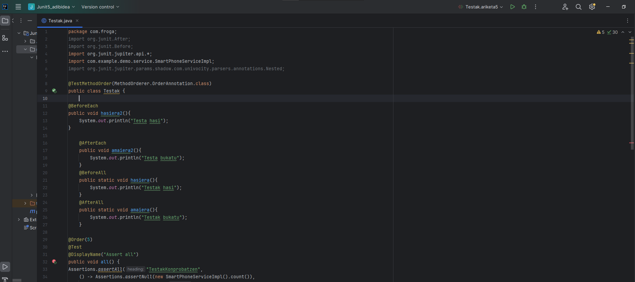

@assertThrows exekutatu da lehen.

